ЗАТВЕРДЖЕНО
Науково-методичною радою Державного університету «Житомирська політехніка»
протокол від 09.11.2020 р. №4

МЕТОДИЧНІ РЕКОМЕНДАЦІЇ
для проведення практичних (лабораторних) занять
з навчальної дисципліни
«Супутникові інформаційні системи»
для здобувачів вищої освіти освітнього ступеня «магістр»
спеціальності 172 «Телекомунікації та радіотехніка»
освітньо-професійна програма «Телекомунікації та радіотехніка»
факультет інформаційно-комп’ютерних технологій
кафедра біомедичної інженерії та телекомунікацій

Рекомендовано на засіданні кафедри біомедичної інженерії та телекомунікацій
26 серпня 2021 р., протокол №10

Розробник: к.т.н., доцент кафедри біомедичної інженерії та телекомунікацій ЦИПОРЕНКО Віталій

Житомир
2021
Лабораторна робота №5
Дослідження характеристик антен супутникових систем

1. Навчальні питання
1. Дослідити основні характеристики дзеркальної антени в програмі MANAGAL.
2. Розрахувати основні параметри дзеркальної антени.
2. Навчальна мета
1. Ознайомитись з характеристиками дзеркальної антени, навчитись аналізувати характеристики антен та проводити розрахунки.
3. Теоретичні відомості
Дзеркальні антени:
- Рупорно-параболічні
- Осесиметрічні
- Однодзеркальні
- Двохдзеркальні (за схемою Кассегрена або Грегорі)
- Перисуноккопні
- Офсетні
Легко забезпечують високу спрямованість, широкосмугові, мають порівняно просту конструкцію. При високих частотах вимоги до точності виготовлення дуже жорсткі (відхилення порядку ). Кругова поляризація забезпечується конструкцією опромінювача або введенням додаткових елементів, що ускладнить і збільшить масу конструкції. Проаналізувавши таблицю можна сказати, що найбільш підходящий для СІС тип антени – однодзеркальну параболічну, тмоу розглянемо її більш детально. Відомо,що дзеркальні параболічні антени існують прямофокусні (Prime Focus) та офсетні (Offset).
Прямофокусні антени мають ще одну назву – осесиметричні. Дзеркало прямофокусної антени – параболоїд обертання, антена кругла, її геометрична вісь збігається з електричною віссю. Зазвичай, на цій же осі і розміщується конвертер, який, як правило, кріпиться до країв рефлектора за допомогою трьох або чотири стійок.
Офсетна антена є вирізкою з параболоїда. Як правило, вирізка утворюється перетином параболоїда і циліндра, осі яких паралельні. Таким чином, дзеркало офсетної антени має форму еліпса, а напрям електричної осі антени відрізняється від напряму геометричної осі дзеркала на деякий кут. Як правило, електрична вісь на 20...30 градусів вище за геометричну вісь.
Геометрію прямофокусної і офсетної антен наведено на рисунок. 5.1. Обидві антени мають і переваги і недоліки.
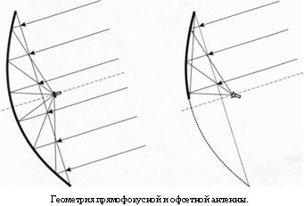
(1) (2)
Рисунок. 5.1 – Геометрія прямофокусної (1) і офсетної антен (2)

Наприклад, якщо розглядати прямо фокусну антену, то в ній ефективніше викорисуноктовується площа дзеркала. Офсетна антена має таку ж ефективну площу, як прямофокусна антена але з діаметром, рівним розміру офсетної антени по меншій осі. Тобто, задля того,щоб отримати ефективну площу офсетної антени, треба помножити її фізичну площу на косинус кута між електричною і геометричною осями. В типових антен фізична площа викорисуноктовується на 86-90%. З іншого боку, в прямофокусній антені частина поверхні затуляється конвертером і елементами його кріплення, а в офсетної антени – ні. Тому антени малого діаметру, до 1,5 метра, в яких конвертер може затулити частину площі більше 10%, роблять, як правило, офсетними, а антени великих розмірів частіше бувають прямофокусними.
Оскільки для забезпечення заданого коефіцієнта підсилення діаметр антени буде більше за 1,5 м, а також конвертер не буде закривати більше 10% площі антени, то оберемо тип однодзеркальної параболічної антени – прямофокусну.

Властивості та застосування прямофокусної однодзеркальної параболічної антени
Параболічні антени останнім часом все більш широко застосовуються в космічних і радіорелейних лініях зв'язку. У 1888 році відомий німецький фізик Г. Герц в своїх дослідах в НВЧ оптиці вперше застосував як фокусуючий присуноктрій параболічний циліндр.
Дзеркальні параболічні антени є найбільш поширеним типом направлених антен в сантиметровому, дециметровому і частково метровому діапазонах хвиль.
Широке викорисуноктання дзеркальних антен пояснюється простотою і легкістю конструкції, можливістю формування найрізноманітніших діаграм спрямованості, високим ККД, малою шумовою температурою, великим коефіцієнтом перекриття по частоті. Деякі типи дзеркальних антен можуть забезпечувати досить швидке гойдання променя в значному секторі кутів. Дзеркальні антени є також найбільш поширеним типом антен в космічному зв'язку і радіоастрономії, і саме за допомогою дзеркальних антен в даний час реалізовані гігантські антенні системи з ефективною поверхнею розкриву, вимірюваною тисячами квадратних метрів.
Основними елементами параболічної антени є металевий відбивач (дзеркало), що має форму однієї з параболічних поверхонь, опромінювач з елементами кріплення, розміщений у фокусі такої поверхні, і живлячий фідер F (рисунок. 5.2).
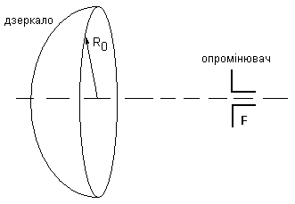
Рисунок. 5.2
Параболоїд обертання збуджується слабонаправленим опромінювачем (наприклад, рупором), розміщеним у фокусі, і перетворює сферичний фронт хвилі в плоский. Опромінювач антени виконується так, щоб майже вся випромінювана ним енергія прямувала у бік відбивача. Досягнувши відбивача, електромагнітні хвилі збуджують на його поверхні високочастотні струми, які створюють свої електромагнітні поля. параболічних антенах викорисуноктовуються оптичні властивості радіохвиль. Геометричні властивості параболи такі, що промені, що направляються з фокусу і відбиті від параболи, стають паралельними осі параболи (рисунок. 5.3), так що довжина шляху від фокусу до параболи і потім до лінії розкриву, що проходить через краї параболи, однакова для будь-якого кута. Таким чином, в розкриві параболічної антени утворюється синфазна поверхня і випромінювання антени виявляється гостронаправленим.
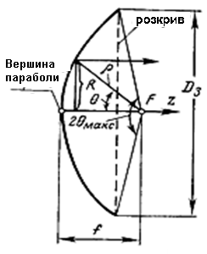
Рисунок. 5.3
У декартовій системі координат параболоїд обертання визначається рівнянням (початок координат збігається з вершиною параболоїда) $x^{2}{\text{+y}}^{2}=4\text{fz}$.
Діаметр розкриву параболоїда і його фокусна відстань зв'язані між собою співвідношенням:
, | (5.1)
де – кут розкриву параболоїда.

Вибір конфігурації та розрахунок антени
Вибір типа дзеркала, опромінювача і тракту, що каналізує енергію до опромінювача.
По-перше як вищесказано, оскільки для забезпечення заданого коефіцієнта підсилення діаметр антени буде більший за 1,5 м, а також конвертер не буде закривати більше 10% площі антени, то оберемо тип однодзеркальної параболічної антени – прямофокусну.
По-друге, якщо робоча частота антени $f_{р}=2,2\text{ГГц}$ (довжина хвилі ${\text{λ=c}}/{\text{f=}}\text{136},\text{36}\text{мм}$). Отже, як тракт фідера краще використовувати прямокутній хвилевід з переходом на коаксіальний, оскільки круглі хвилеводи не використовуються через їх поляризаційну нестійкість.
По-третє, необхідно отримати таку діаграму спрямованості (ДС), в якої ширина головної пелюстки по рівню половинної потужності рівна в Е- та Н-площинах і яка характеризується високим ступенем спрямованості, тобто голчату ДС. Тому, в якості дзеркала слід вибрати параболоїд обертання, який легше виготовити ніж параболічний циліндр. При цьому опромінювач антени повинен мати ДС у вигляді тіла обертання і можливість з'єднання з хвилеводним трактом.
Найкращим в даному випадку буде хвилеводно-рупорний опромінювач, завдяки простоті конструкції, відносній легкості здобуття потрібної форми ДС і хорошій діапазонності. Найлегше забезпечити однакову ДС в обох площинах при опромінювачі у вигляді відкритого кінця круглого хвилеводу, з розміщеним на його кінці конічним рупором. Але в цьому випадку буде необхідний плавний або ступінчастий перехід від прямокутного хвилеводу до круглого, який виконується в безпосередній близькості від рупора. Для збереження симетрії розподілу поля в розкриві застосуємо в конструкції підтримуючу штангу, вона є копією тракту фідера і симетрична йому відносно осі параболоїда, при цьому збільшиться міцність кріплення опромінювача.
Іншим варіантом отримання ДС опромінювача, однакової в обох площинах є застосування пірамідального рупора з ретельно підібраними розмірами сторін прямокутного розкриву. В даному випадку жодного переходу не буде потрібно. Але підбір таких розмірів є дуже важким завданням.
Також необхідно забезпечити малий рівень бічних пелюсток $\text{q=}−\text{20}\text{дБ}$. Дану вимогу реалізовуватимемо за допомогою вибору певного радіусу розкриву дзеркала антени, який отримаємо в ході розрахунку.
4. Порядок виконання роботи
4.1. В програмі MMANA-GAL BASIC відкрити модель дзеркальної антени: File – open - VHF beams - mirror.maa провести моделювання та зберегтии основні характеристики антени для початкових умов.
4.2. Дослідити залежності характеристик антени від
- частоти сигналу (початкова, максимальна і середнє значення з діапазону);
- типу землі, що враховується;
- типу матеріалу антени;
- висоти підвісу антени.
Для запуску натиснути Start. Для моделювання додаткових параметрів – Plots – Detailed (або інший вид аналізу), рис 5.4.
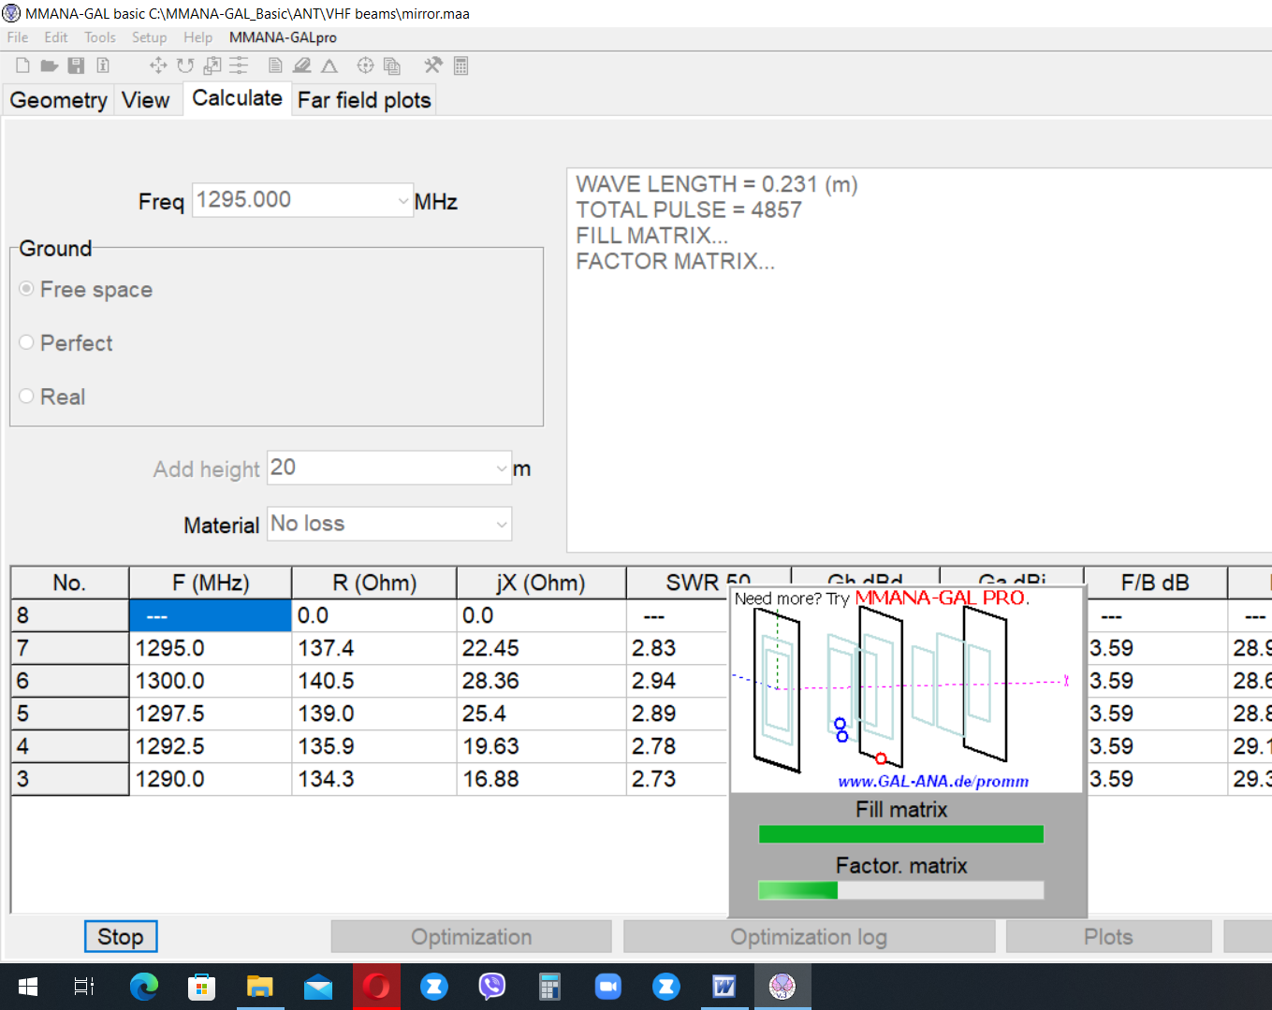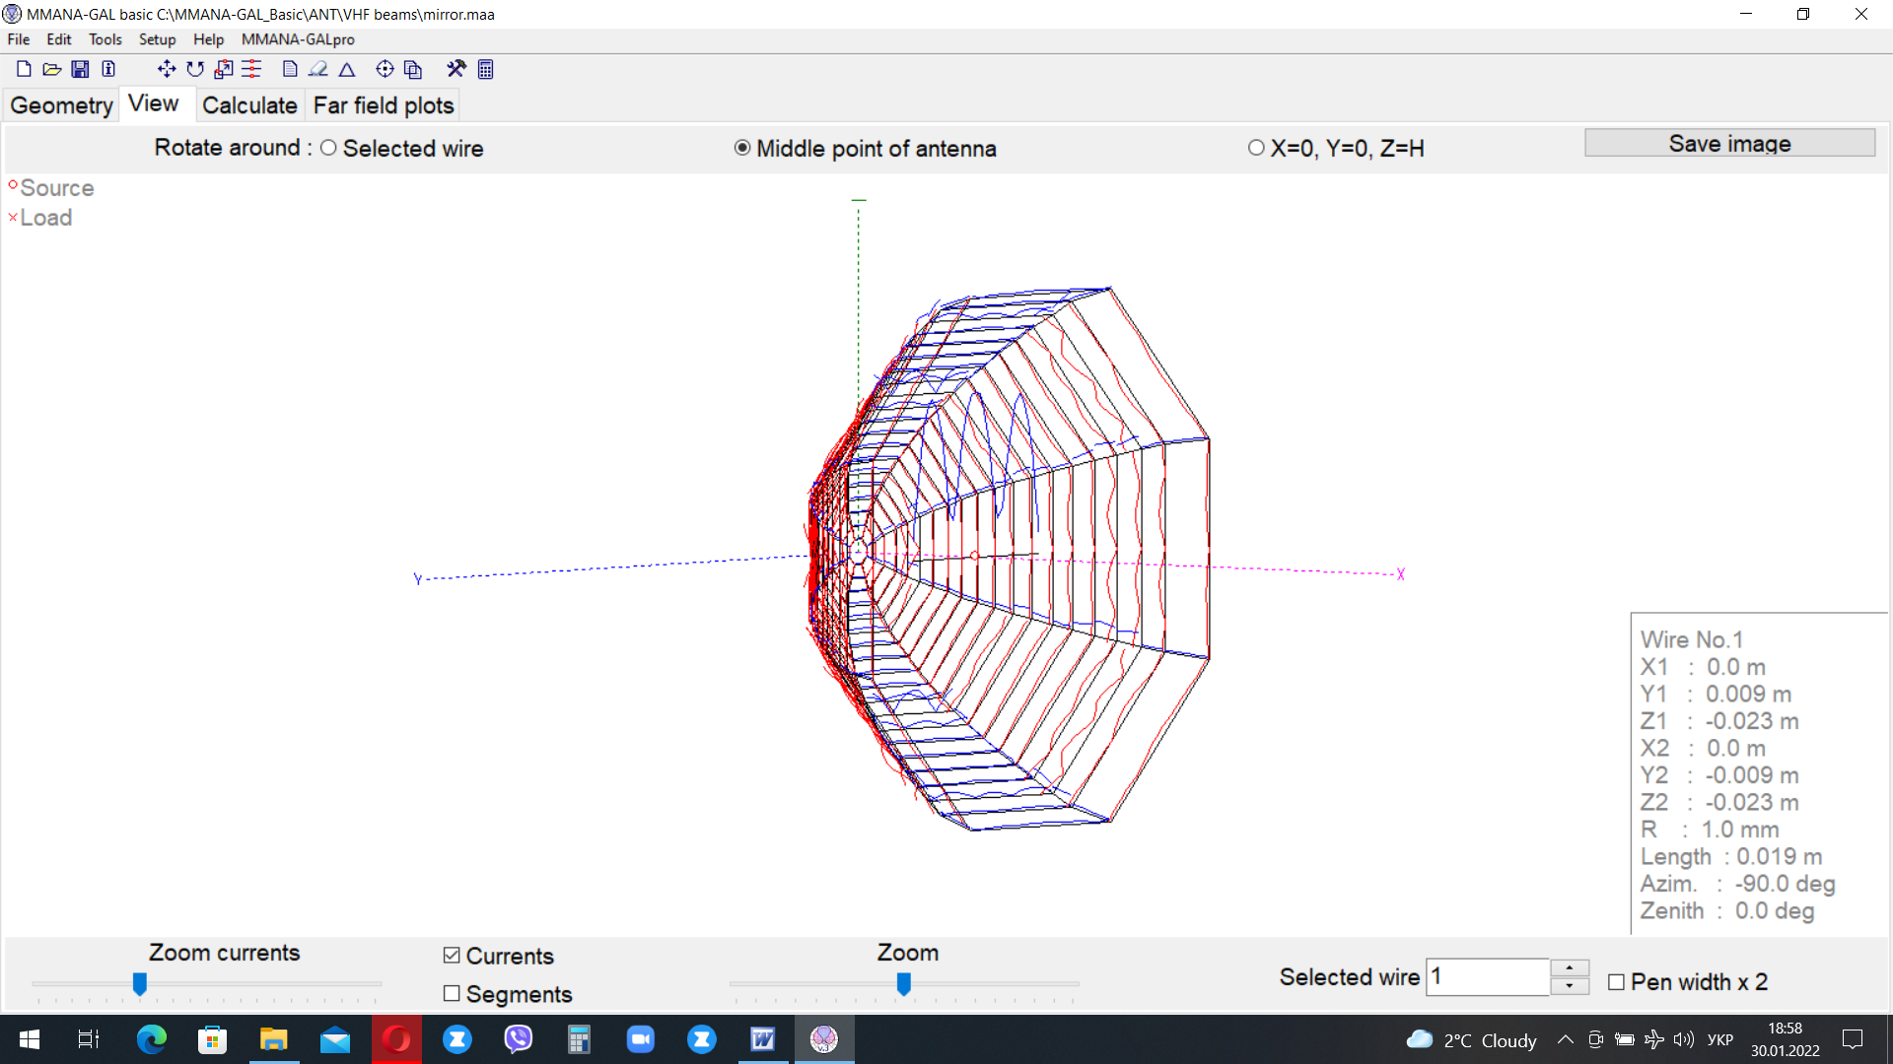
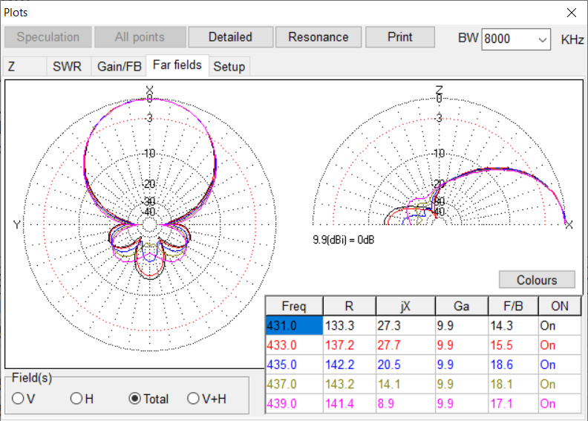
Рис. 5.4
5. Обробка результатів досліджень.
Виконати аналіз отриманих графіків та проаналізувати залежність параметрів антени (комплексного опору Z = R+jX, паразитного коефіцієнта стоячої хвилі КСХ (SWR), коефіцієнта підсилення Ga (Gain), дБ) від частоти сигналу; типу землі, що враховується; типу матеріалу антени; висоти підвісу антени.

Зміст звіту
1. Тема і мета лабораторної роботи;
2. Результати аналізу отриманих графіків;
4. Висновки.

